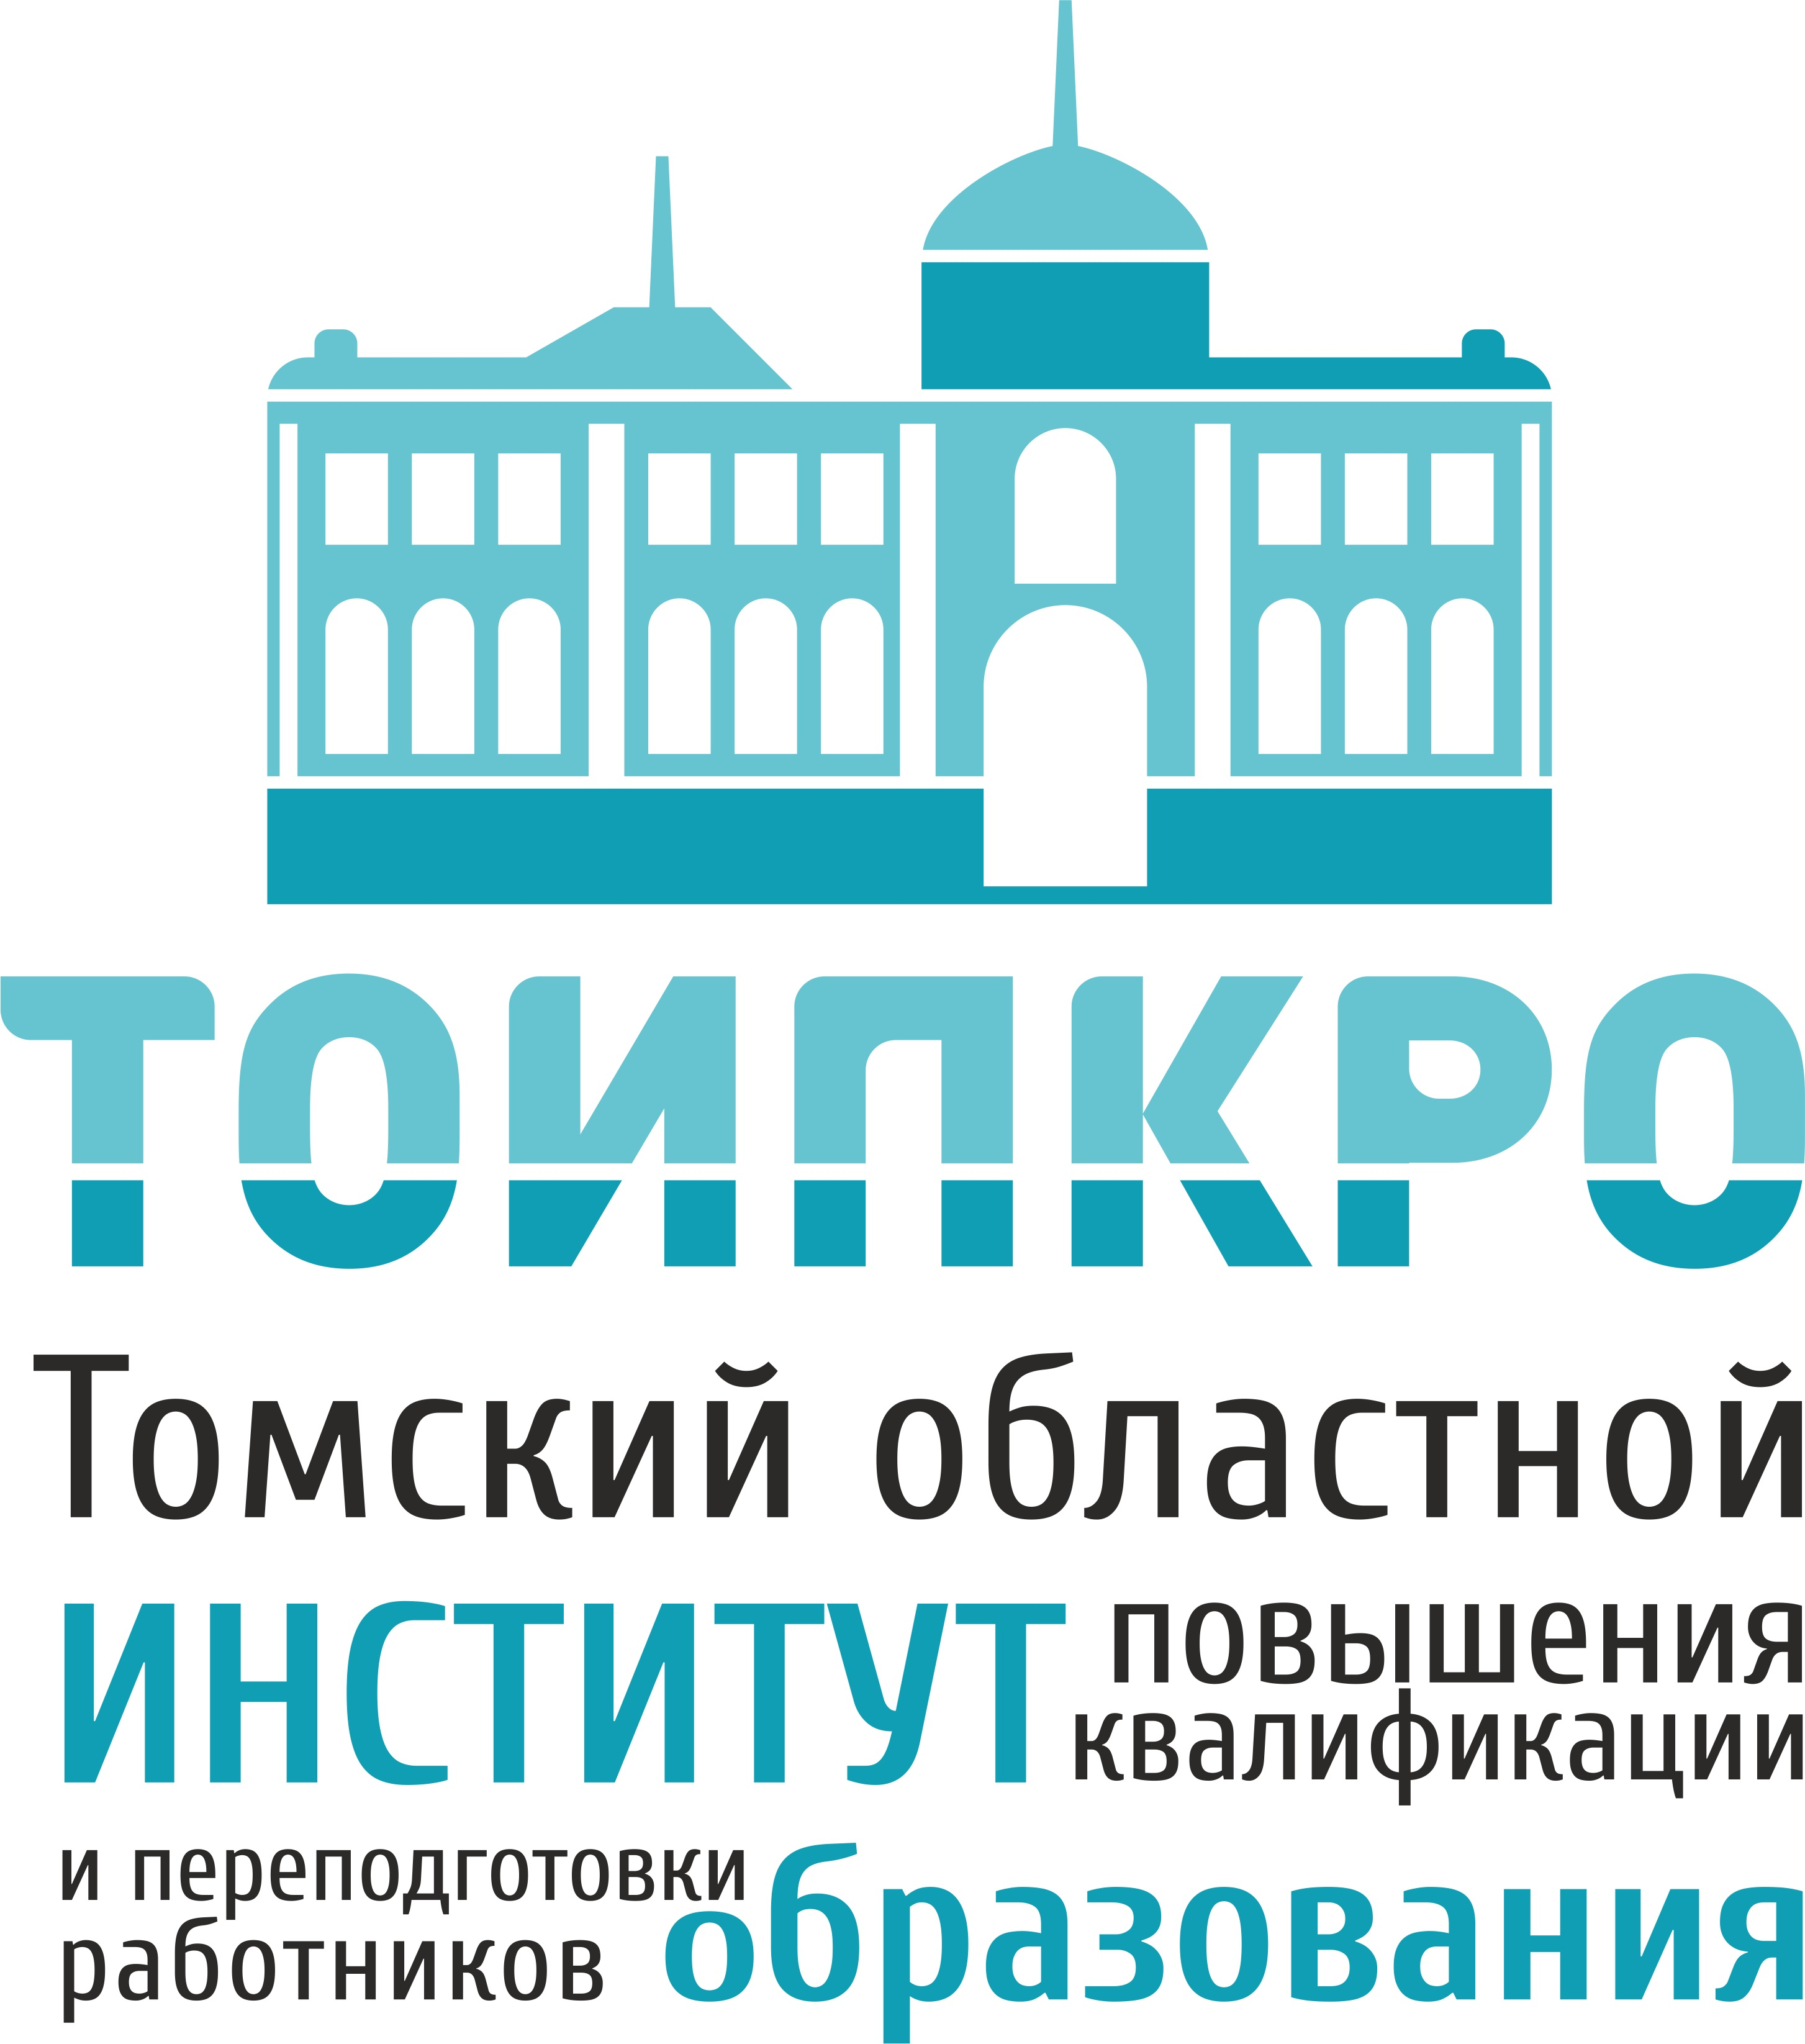 | 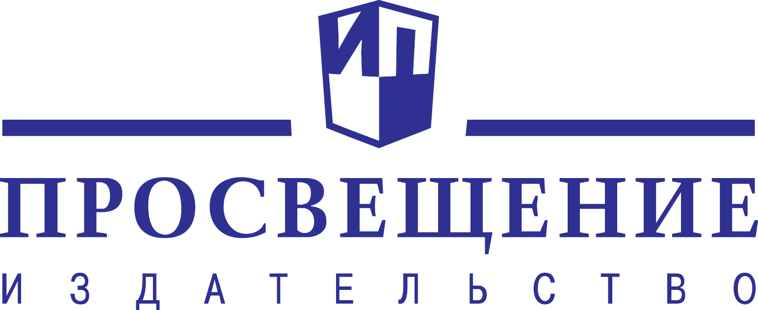

ИНФОРМАЦИОННОЕ ПИСЬМО

19 апреля 2017 года состоится
региональная научно-практическая конференция
«Введение и реализация ФГОС в общеобразовательных организациях
Томской области средствами УМК»

В рамках конференции планируется работа следующих секций:

- "Реализация ФГОС средствами УМК издательства "Просвещение" (руководители, зам. директоров, методисты, библиотекари ОО).

- "Достижения образовательных результатов в условиях реализации требований ФГОС НОО средствами УМК издательства «Просвещение» (учителя начальных классов).

- "Работаем по новым стандартам: использование деятельностных методик на уроках русского языка и литературы" (учителя русского языка и литературы).

- "Работаем по ФГОС: достижение планируемых образовательных результатов с УМК по всеобщей истории" (учителя истории и обществознания).

- "Ресурсы образовательной среды, как механизм повышения эффективности образовательного процесса по географии" (учителя географии).

- "Реализация требований ФГОС по математике средствами образовательных ресурсов издательства "Просвещение" (учителя математики).

- "Образовательные ресурсы и сервисы УМК по химии издательства "Просвещение"
(учителя химии).

- "Работаем по ФГОС: достижение планируемых результатов в процессе обучения английскому языку" (учителя английского языка).

Проведение пленарного заседания – с 10.00 Актовый зал ТОИПКРО. Регистрация участников с 9.00 до 10.00. Программа региональной научно-практической конференции будет опубликована на сайте ТОИПКРО toipkro.ru.

Ссылка для регистрации участников конференции: https://goo.gl/forms/xBVeyoHwEzcWiB8l1 будет работать до 12.00 17.04.2017г. Регистрация выступающих с докладом до 13.04.2017 года, предоставление аннотации доклада обязательно!

